Практическая работа
Пуск асинхронного электродвигателя с переключением обмоток со звезды на треугольник
Цель: Изучить способы написания УПв среде TIA Portal для управления асинхронным электродвигателем.
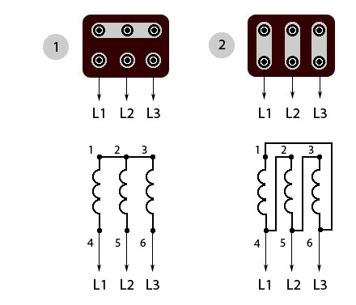
Существует два основных способа подключения трёхфазных электродвигателей: звезда и треугольник.
При подключении обмоток трёхфазного электродвигателя звездой концы его статорных обмоток соединяются в одной точке, а на начала обмоток подаётся питание (рис 15 - 1).
При соединении трёхфазного электродвигателя треугольником обмотки статора соединяются последовательно – конец одной обмотки соединён с началом следующей (рис 15 - 2).
Клеммные колодки электродвигателей и схемы соединения обмоток:
При соединении обмоток звездой двигатель не способен развить полную мощность, так как к каждой фазе обмотки двигателя приложено фазное напряжение сети, при соединении треугольником - линейное.
При соединении обмоток треугольником двигатель работает на полную паспортную мощность (примерно в 1,5 раз больше, чем при соединении звездой), но имеет очень большие значения пусковых токов.
Поэтому целесообразно (особенно для электродвигателей большой мощности) подключение по схеме звезда – треугольник; запуск осуществляется по схеме звезда, после чего (когда электродвигатель «набрал обороты»), происходит автоматическое переключение на схему треугольник.

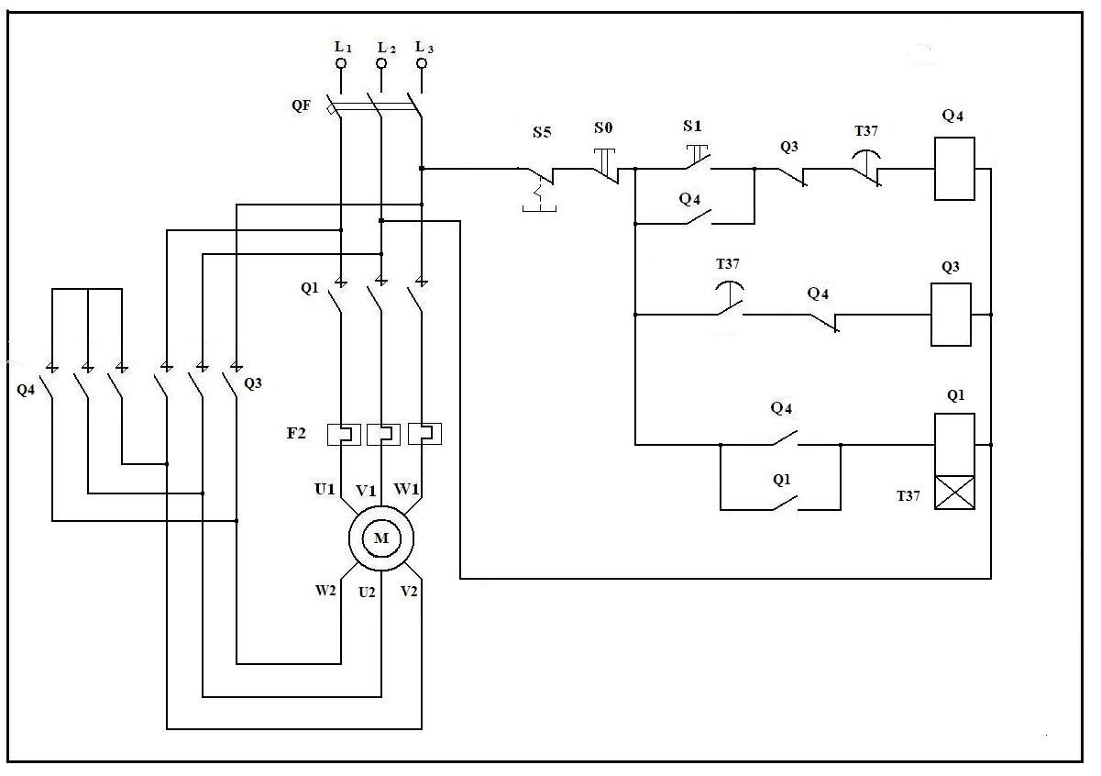

Задание для самостоятельной работы студента:
1.Создайте и сконфигурируйте проект в среде разработки TIA Portal.
2.В среде имитация объектов постройте станцию согласно рисунку 1.
3.Подключите входные и выходные сигналы согласно таблице подключений.
4. Согласно алгоритму работы спроектируйте управляющую программу
5. Опробуйте работоспособность УП.

Алгоритм работы станции:
В исходном состоянии пускатели Q1, Q3, Q4 отключены. Двигатель включается нажатием кнопки S1, пускатель Q4 замыкает контакты Q4 и замыкает концы фазных обмоток двигателя, собирая схему «звезда», размыкает свой блок-контакт в цепи катушки Q3, блокируя включение Q3 при включенном Q4. Контактор Q4 одновременно включает контактор Q1, который запускает двигатель и одновременно запускается таймер Т37 (реле времени). По истечении установленной выдержки времени таймер отключает контактор Q4 и включает контактор Q3. Обмотки двигателя переключаются на «Треугольник» и двигатель выходит на номинальный режим работы. Состояние «включено» указывает индикаторная лампа Н1. При перегрузке двигатель автоматически отключается контактом теплового реле, в качестве которого используется кнопка S5.
Таблица Подключений:
Адрес | Наименование
Q0.0 | Лампа Пускателя Q1
Q0.1 | Лампа Пускателя Q3
Q0.2 | Лампа Пускателя Q4
Q0.4 | Включение конвейера
I0.0 | Кнопка срабатывания теплового реле
I0.1 | Кнопка Стоп
I0.3 | Кнопка Старт

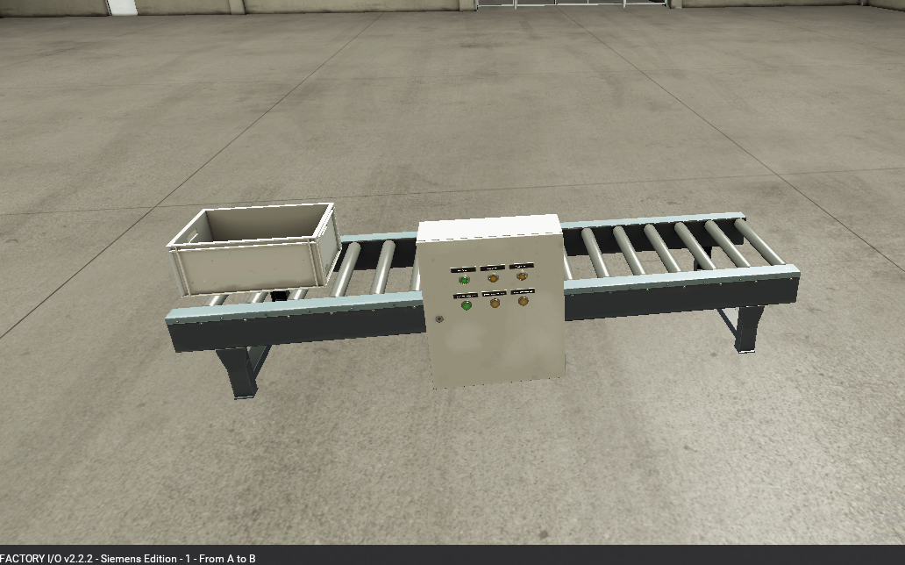
5
6
4
3
2
1
Рисунок 1. Станция управления конвейером
- Кнопка Старт
- Кнопка Стоп
- Кнопка срабатывания теплового реле
- Лампа Пускателя Q1
- Лампа Пускателя Q3
- Лампа Пускателя Q4

Контрольные вопросы:
- Для чего нужно переключать обмотки двигателя со звезды на треугольник?
- Какой тип таймера нужно использовать при реализации программы управления?
- Какое количество входов и выходов потребуется для выполнения работы?

